Für den Weinliebhaber oder für den, der glaubt einer zu sein ...

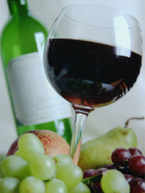

Mamertinum
Amphora Nestorea tibi Mamertina senecta
si detur, quodvis nomen habere potest.
(Martial XIII, 117)

